Ребрендинг РКФ: новый вектор развития проекта
«Российский Канцелярский форум» меняет представление посетителей и экспонентов о конгрессно-выставочных мероприятиях, привнося актуальные тренды в уникальный межотраслевой проект! Сегодня мы представляем вам уникальный обновленный логотип «Российского Канцелярского форума». Яркий и запоминающийся стиль выставки символизирует открытие для всех участников новых тенденций, технологий и надёжных партнеров, движение вперёд к новым знаниям и достижениям. Трансформируясь, РКФ становится уникальной коммуникационной площадкой, пространством, объединяющим сотни новаторов индустрии. Ежегодное посещение форума уже стало хорошей бизнес-традицией для представителей отрасли, и мы ежедневно работаем над ростом числа участников международной выставки РКФ.
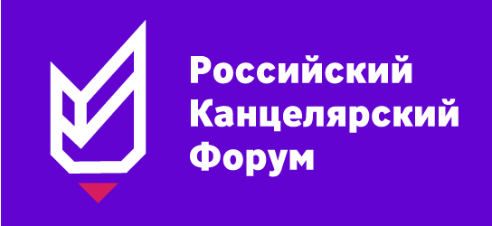
Помимо обновления брендбука РКФ ждут и другие изменения, которые затронут структуру выставки и ее формат: это станет катализатором для увеличения числа участников главного отраслевого события. РКФ предстоит и трансформация деловой программы – расширение форматов участия, новые возможности для нетворкинга, больше спикеров на отраслевой конференции и многое другое. Уже в ближайшее время «Объединенная выставочная компания» представит также обновленную версию сайта РКФ, максимально адаптировав ресурс под потребности посетителей и экспонентов. Следите за новостями и узнавайте всё самое актуально об РКФ первыми!
До встречи 1-3 марта 2022 года в «Крокус Экспо»!
Подать заявку на регистрацию
Даты проведения: с 1 по 3 марта 2022 года в МВЦ «Крокус Экспо» (павильон 2, зал № 7,8).
О выставке «Российский Канцелярский Форум»
«Российский Канцелярский Форум» (РКФ) - международная выставка для профессионалов индустрии школьных и офисных товаров, материалов для художников, сувенирно-подарочной и новогодней продукции, расходных материалов для офисной техники, продукции для хобби и творчества, материалов для обучения и оборудования для дошкольных и учебных заведений.
О выставке «Kids Russia»
Kids Russia - международная специализированная выставка товаров для детей, ведущая весенняя профессиональная выставка детских товаров в России, странах СНГ и Восточной Европе, проходящая под патронатом мирового лидера среди выставок-ярмарок, специализирующаяся на играх, игрушках и организации досуга – Spielwarenmesse ® (Nuremberg, Германия) - и Ассоциации предприятий индустрии детских товаров России.
О выставке «Licensing World Russia»
Licensing World Russia – единственная в России специализированная выставка, посвященная теме лицензирования, участие в которой принимают все ключевые компании, представляющие популярные бренды и лицензионные франшизы.

Следите за новостями Telegram-канал Instagram Facebook

